**ФОРМИРОВАНИЕ НАВЫКОВ САМООБСЛУЖИВАНИЯ**

**У ДЕТЕЙ РАННЕГО ВОЗРАСТА**

КОНСУЛЬТАЦИЯ ДЛЯ РОДИТЕЛЕЙ

Подготовили: Кунавина И.В. Емелина А.Е.

г. Долгопрудный

2014 г.

В настоящее время многие родители и даже педагоги уделяют больше внимания обучению детей чтению, математике и языкам, чем самообслуживанию, часто не учитывая, что для многих из них гораздо актуальнее научиться самостоятельно пить, есть, одеваться, умываться и т.д. Почему это так важно? Дело в том, что самообслуживание играет определённую роль развитии ребёнка, так как способно резко поднять его самооценку и тем самым знаменует самый большой шаг на пути к его независимости. Вряд ли найдётся хоть одна мама, которая захочет в будущем видеть своего ребёнка беспомощным, не уверенным в себе, не способным самостоятельно решать проблемы, нытиком, постоянно прибегающим к родителям, чтобы пожаловаться на неудачи и поплакаться в «жилетку», рассказывая о тщетных попытках добиться чего-либо. А ведь именно с раннего возраста начинают формироваться такие черты характера как воля, уверенность в себе, желание добиться успеха, стремление к цели, активность и упорство в её достижении. А происходит это именно с привития навыков самообслуживания.

Формирование навыков самообслуживания у детей раннего возраста процесс длительный и требующий от окружающих взрослых не только терпения, но и определённых знаний о физиологических и психологических особенностях детей 1 -3 лет.

Что включает в себя понятие «самообслуживание» для детей раннего возраста? Самообслуживание включает в себя освоение следующих навыков:

* Приёма пищи;
* Одевания и раздевания;
* Гигиены тела;
* Опрятности.

Каждый ребенок – индивидуальность, и развитие всех навыков у каждого происходит по-своему и в свое время. Но есть приблизительные возрастные ориентиры появления тех или иных умений и навыков.

РАЗВИТИЕ НАВЫКОВ ПРИЁМА ПИЩИ

* Берет пищу пальцами и помещает в рот 1 г. 1 мес.
* Пьет из чашки которую держит двумя руками 1 г. 3 мес.
* Подносит ко рту ложку и ест, часто проливая 1 г. 5 мес.
* Пьет из чашки, которую держит одной рукой 1 г. 7 мес.
* Зачерпывает пищу ложкой из тарелки 1 г. 8 мес.
* Ест и пьет самостоятельно достаточно аккуратно 2 года

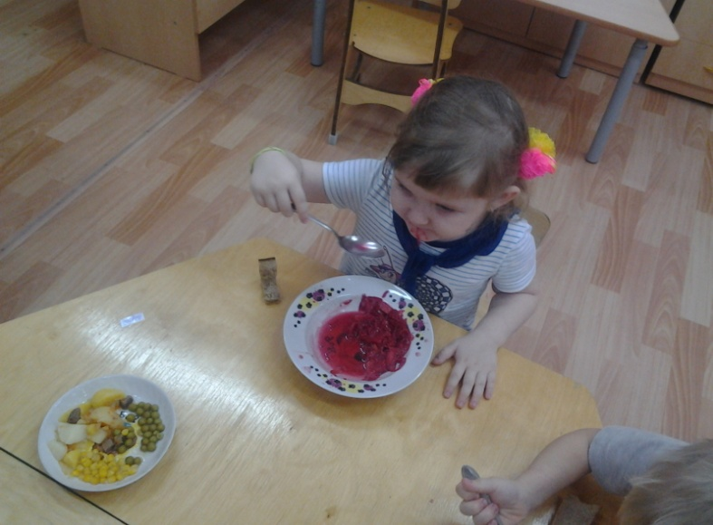

* Переливает жидкость из одной емкости в другую 2 г. 6 мес.
* Перекладывает ложкой из одной емкости в другую 2 г. 6 мес.
* Пользуется салфеткой без напоминания 3 года

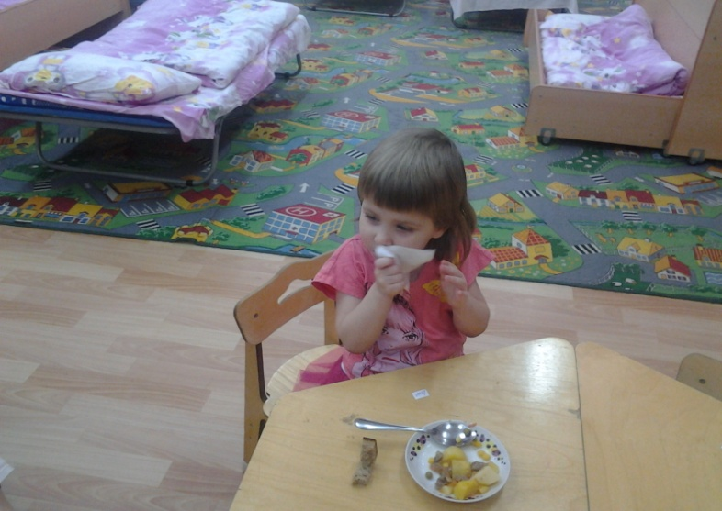

* Помогает убрать со стола 3 года

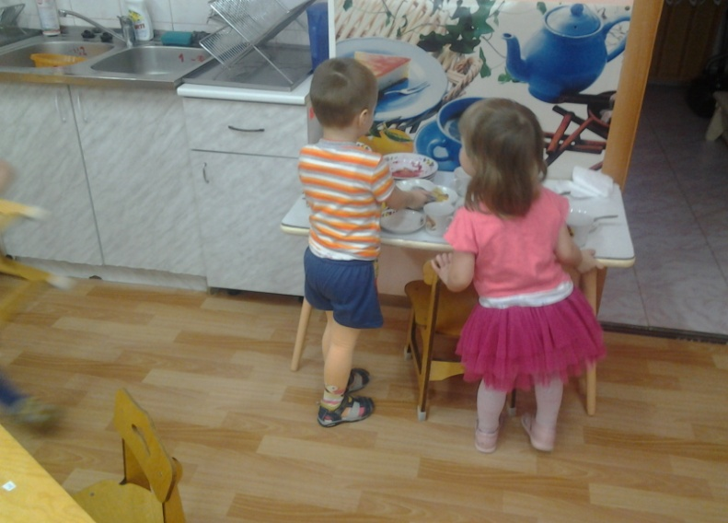

* Помогает накрыть на стол 3 года
* Ест вилкой 3 года

РАЗВИТИЕ НАВЫКОВ ОДЕВАНИЯ И РАЗДЕВАНИЯ

* Подает руку, ногу по просьбе взрослого 1 год
* Стягивает носки 1 г. 2 мес.
* Снимает ботинки 1 г. 6 мес.
* Снимает или надевает шапку 1 г. 8 мес.
* Снимает расстегнутую куртку, кофту 1 г. 10 мес.
* Снимает колготки 2 года
* Снимает джемпер, платье, футболку 2 г. 6 мес.
* Застегивает (не вставляя) и расстегивает молнию 3 года
* Застегивает и расстегивает крупные пуговицы 3 года
* Надевает рубашку, платье, футболку, брюки, колготки 3 года и старше

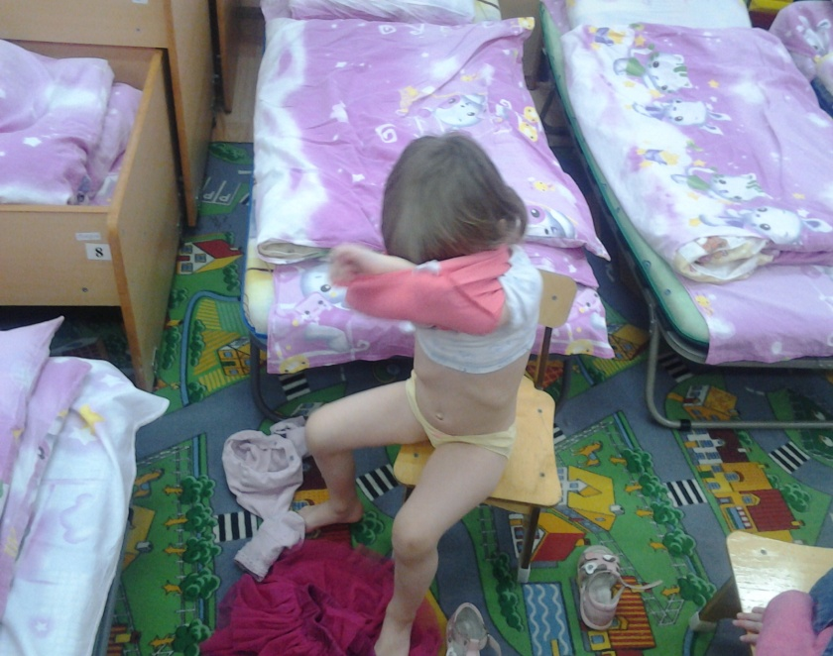

Любое действие можно разделить на маленькие поддействия, выполняемые в определённом порядке. Обучая ребенка новому навыку, составьте алгоритм и действуйте каждый раз согласно ему. Так, например, процесс одевания штанишек может выглядеть так:

1. Сядь на стульчик.

2. Возьми штанишки обеими руками.

3. Подними одну ножку и вдень её в штанину.

4. Поставь ножку на пол.

5. Подними вторую ножку и вдень её в другую штанину.

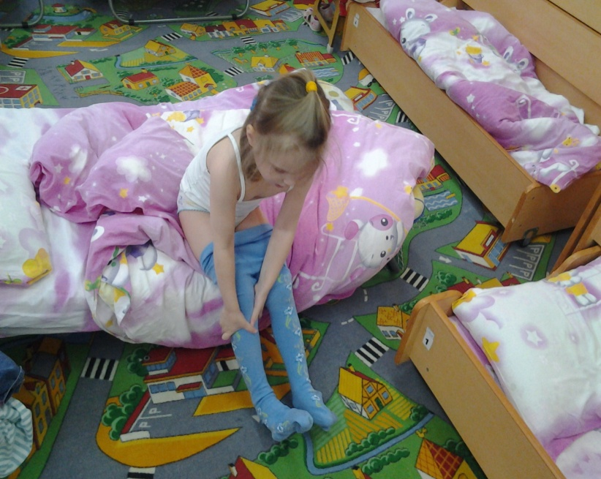

6. Встань и подтяни штанишки наверх обеими руками.

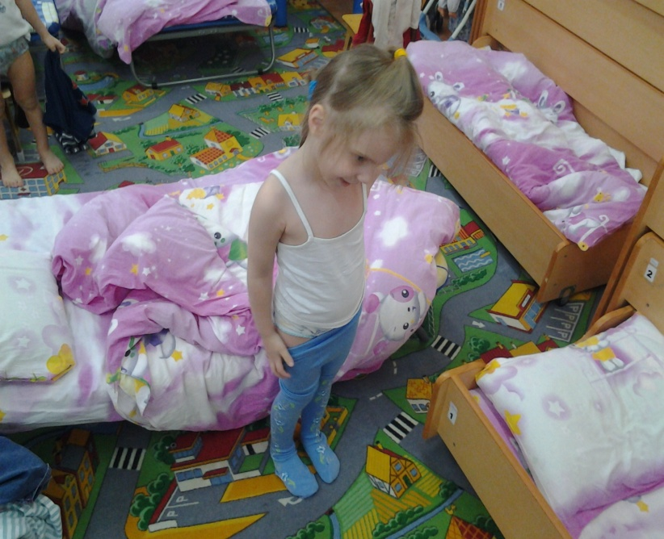

РАЗВИТИЕ НАВЫКОВ ГИГИЕНЫ

* Активно участвует в мытье и вытирании рук 1 г. 6 мес.
* Позволяет почистить себе зубы 2 года
* Самостоятельно моет руки, лицо 2 года
* Вытирает нос, когда дают платок 2 года
* Самостоятельно вытирает руки и лицо 2 г. 6 мес.

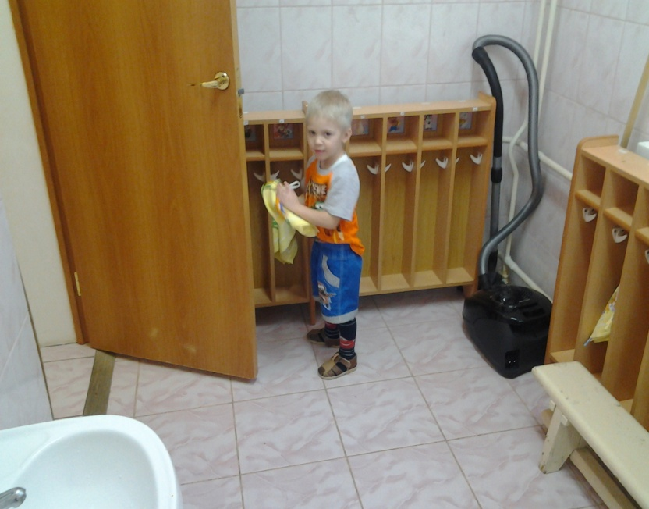

* Самостоятельно моет руки с мылом 3 года

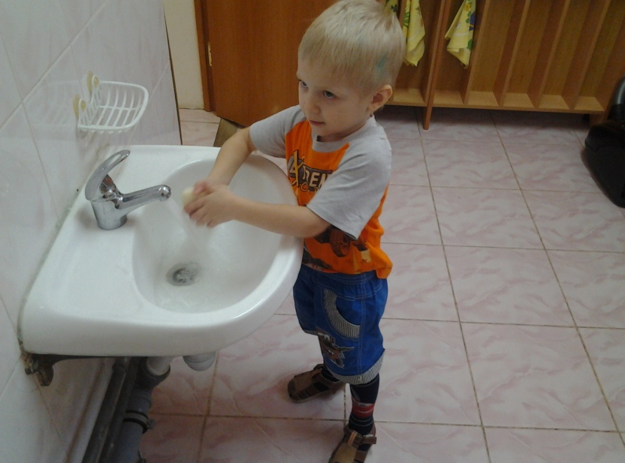

* С помощью взрослого чистит зубы зубной щёткой 3 года
* Самостоятельно пользуется носовым платком 3 года

Большое значение по формированию навыков самообслуживания занимает использование веселых стишков, потешек. Они помогают вызвать у детей желание умываться и сделать для них этот процесс лёгким и приятным. Например: «Знаем, знаем, да, да, да! Где тут прячется вода! Выходи, водица, мы пришли умыться! Лейся на ладошку по-нем-нож-ку! Нет, не понемножку – посмелей, Будем умываться веселей!»

Увлечь ребенка деятельностью по самообслуживанию можно вызвав у него интерес к предмету. Можно предварительно рассмотреть сюжетные картинки, где изображен ребенок, который умывается; картинки с изображением предметов, необходимых для умывания (мыло, мыльница, полотенце на вешалке, кран с водой).

РАЗВИТИЕ НАВЫКОВ ОПРЯТНОСТИ

* Реагирует на мокрые или грязные штанишки 1 г. 2 мес.
* Реагирует на потребность в туалете беспокойством 1 г. 6 мес. Или голосом
* Дает знать взрослому, что хочет в туалет доступными 1 г. 10 мес. Ему средствами ( не словами )
* В течение дня остается сухим 2 года
* Снимает сам штанишки, садясь на горшок 2 года
* Просится в туалет (используя слова) 2 г. 3 мес.
* Под присмотром взрослого ходит в туалет (снимает 3 года штанишки, садится на горшок, одевается сам)

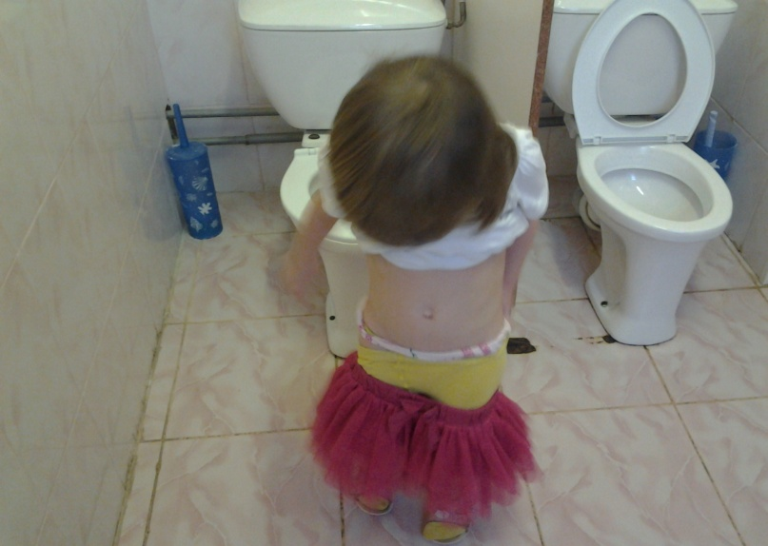

* Под руководством взрослого использует по назначению 3 года туалетную бумагу

Если занятые родители изо дня в день сажают ребенка на горшок тогда, когда, по их мнению, подошло время, не побуждая в малыше никакой инициативы к самостоятельным действиям, то ребенок вряд ли скоро начнет ходить в туалет сам. Некоторые дети сами чувствуют, что хотят в туалет, поэтому молча садятся на горшок, как правило, забывая снять штанишки. Для того, чтобы ускорить этот процесс и приучить ребёнка пользоваться горшком, важно первым делом научить его понимать то, о чем с ни говорят. Важно не только хвалить малыша за понятливость (за то, что он своевременно просится на горшок), но и все время говорить о том, чтобы он делал это каждый раз, как захочет.

Кроме того, ребенок может в этот период не только учиться обслуживать себя, но и оказывать простейшую помощь по дому родителям (убрать свои игрушки, разложить хлеб в тарелке, ложки на столе, отнести за собой использованную посуду к раковине).

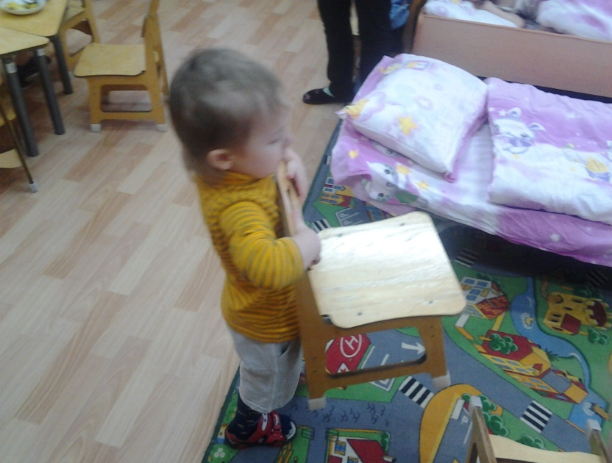

Задача родителей – создать все необходимые условия для того, чтобы в самостоятельной деятельности ребенок мог использовать накопленные знания и опыт. Ласковый и уверенный тон родителей позволяет достигнуть взаимопонимания с маленьким ребенком и помогает приучить его к самостоятельности. В некоторых случаях ребенка рекомендуется «подкупать», предлагая ему какое-нибудь поощрение, подарок в случае, если он сделает то, о чем его просят.

Скорость формирования навыков самообслуживания зависит от индивидуальных особенностей ребенка, типа нервной системы (холерик, флегматик, сангвиник, меланхолик), от скорости запоминания, от семейного отношения к чистоте и опрятности, так как именно пример родителей и близких людей является главным для малыша.